ТЗ на костюм флотский
1 | Костюм флотский с наплечными знаками (роба)  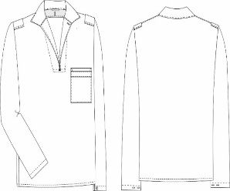  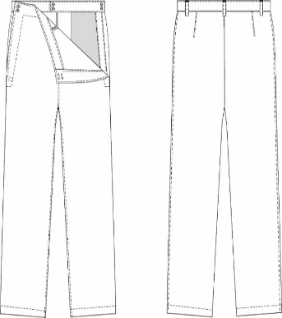 | шт | Костюм флотский изготовлен в комплекте - куртка и брюки, наплечные знаки (поставляются без подшивки). Куртка и брюки изготовлены из саржи хлопкополиэфирной костюмной темно-синего цвета.  Куртка прямого силуэта с отложным воротником. Перед куртки с разрезом спереди, обработанным обтачкой, и застегивающимся на плоскую петлю и пуговицу. На обтачке разреза по концу разреза пришиты 2 пуговицы для пристегивания форменного воротника. На левой стороне переда - накладной карман и горизонтальной полоской белого цвета. С изнаночной стороны переда под карманом настрочен внутренний накладной карман, который застегивается на петлю и пуговицу.  По горловине спинки с изнаночной стороны настрочена обтачка и закреплена петля-вешалка. По центру обтачки горловины спинки выметана плоская петля для пристегивания форменного воротника.  Рукава втачные одношовные. По низу рукава пришита пуговица и обметаны две петли для регулировки. В области плечевых швов куртки настрочены погончики.  Брюки прямого покроя с карманами, расположенными в боковых застежках. Передние половинки брюк с цельнокроеным поясом, с откидывающейся верхней частью (лацбантом), застегивающимся по боковым швам на две пуговицы. Задние половинки брюк с притачным поясом, который застегивается спереди на две пуговицы, с вытачками и тремя шлевками для ремня.  Основная ткань: хлопкополиэфирная гладкоокрашенная,  саржевое переплетение 2/1, Цвет Blueprint 19-3939, отделка – МВО (масловодоотталкивающая отделка),  хлопок – 60%, полиэфир – 40%,  плотность 250г/м2.  Размеры по заявке заказчика  Упаковка – мешок п/э.  ТЕХНИЧЕСКИЕ УСЛОВИЯ ТУ 858-5670-2007 | 354 | 1 690,00 | 598 260,00

